保護者の皆様へ

平成××年○○月△△日
××中学校 相談室

2011年3月11日、東北地方の太平洋側は大きな地震と津波にみまわれました。いまだに余震が続いています。このような状況の下、下記のようなストレス反応を示す子どもも増えています。これらの反応は、異常なことではなく、大きなショックによって現れる普通の反応です。多くは一時的なもので、家庭の中でも受け止めていただければ、やがて自然に落ち着きます。

子どもに現れるストレス反応の例

地震の時の状況が目の前に現れてくるような気がする。
（繰り返し思い出したり「今、地震で揺れたのではないか」などと確認したりする）
・ ニュースの速報の音にビクッとしたり、過度に反応する。
被災地にいる友達を助けることが出来なかったと自分を責める。
（被災地に居住していたことがなくても、子どもの中には、インターネットを通して全国に友達がいる場合があります）
普段の様子と異なり、頻繁に頭痛・腹痛を訴える。
寝付きが悪かったり、夜中に目が覚めたり、朝早く起きてしまう。こわい夢を見る。
地震の事をしきりと話題にする（または、一切話そうとしない）
いつもにくらべて元気がなかったり、ぼんやりしていることがある。
「胸がどきどきする」「息苦しい」と訴える。
落ち着きがなくなった。
ちょっとしたことでもすぐ怒り出す。（兄弟にあたるようになった）
「地震なんか平気だ」などと過度に強がる様子が見られる。

① 長時間にわたる被災状況の映像は、ストレス症状を誘発する場合があります。
繰り返し放映される地震や津波、被害状況や被災者のインタビューなどの生々しい映像は、気付かない間に、心を疲れさせます。大人にも「疲れがとれない」「自分がおかしくなりそうだった」「ものすごく眠い」「涙が止まらない」などのストレス症状が現れています。メディアから離れて、気分を落ち着かせ、自分の時間を持ち、自分を守ることも大切です。
また、子どもには、普段通りの日常生活を送ることの大切さを伝え、勉強や部活動など、今、自分にできることをしっかりと行うよう勧めて下さい。
② 子どもの状態にあわてず、冷静に対応して下さい。
子どもに上述のような、ストレス反応が現れても、あわてず、冷静に対応してください。
子どもが不安な気持ちや、震災のことについて話してきたときは、途中で話をさえぎらずに、最後まで話を聞いて下さい。繰り返し同じ不安を訴えても、叱らずゆっくり聞くことが大切です。
そして、これらの状態や訴えは、大きなショックを受けたときに起こる普通の反応であり、異常なことではないことを伝えて下さい。
また、現時点ではまだ余震が続いているため、子どもに「もう安心だよ」と言い聞かせることは難しいでしょう。不安の強い子どもの中には「地震を怖がってばかりいては、親に迷惑をかけてしまう。もっとしっかりしなくちゃ･･･」と考え、自分の不安を親に話さなくなる子もいます。親からは「地震は怖かったね。でも、次に地震が来ても大丈夫なように、○○をしておこうね」と、具体的な対策を話し合い、安心させてあげて下さい。

③ 小さいお子さんは、絵や遊びを通して表現をすることがあります。
小学生や幼稚園のお子さんがいらっしゃるご家庭もあるかと思います。まだ幼く、恐怖や不安を言葉でうまく表現できないお子さんは、震災に関する絵を描いたり、遊びの中で、震災の場面を再現しようとする場合があります。このような遊びを見かけると、周囲の大人たちは“被災者の気持ちを逆なでする”、“非常に不謹慎なもの”と判断しがちで、つい叱ったりやめさせたりしてしまいます。
しかし、これらの遊びは「怖いもの」を遊戯化することで、恐怖や不安を解消し、乗り越えようとする試みといえます。小さいお子さんの場合は、叱ったり、遊びを禁止したりせず、見守る姿勢が大切です。ただし、これらの遊びが繰り返されるばかりで、ますます恐怖や不安が強くなっているように見える場合は、専門的な支援が必要です。下記相談機関への相談や、医療機関への受診も検討して下さい。
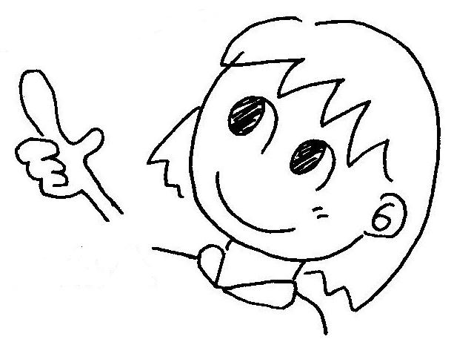
ご家族で心配が強くなられた場合や、どのように対応すれば
良いのか迷われるような場合は、どうぞご遠慮なく相談室に
ご相談下さい。春休み中は以下の相談機関もご活用下さい。

××中学校相談室 ℡：○○○－×××－△△△△

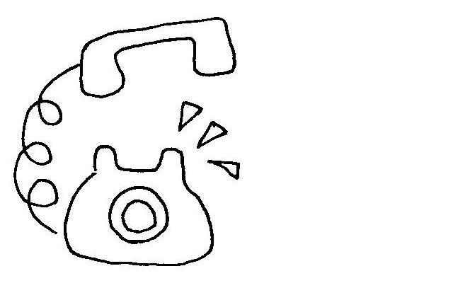
相談機関：××××教育相談室
住所：○○県○○市・・・
ＴＥＬ：×××（×××）××××
医療機関：○○病院
住所：○○県○○市・・・
ＴＥＬ：×××（×××）××××

